LẬP KẾ HOẠCH ĐỀ ÁN
Dự án website bán quần áo
Sinh viên thực hiện:
Ựng Văn Tiến_DTH225751
Phạm Thủy Tiên_DTH225748
Nguyễn Thị Hồng Quyên_DTH225736
Nguyễn Thị Minh Thư_DTH225782
Mai Thị Ngọc Thơ_DTH225777
- Cấu trúc phân chia công việc theo WBS
  - Cấu trúc outline
- Website bán quần áo
1.0 Thu thập yêu cầu.
1.1 Xác định mục tiêu và phạm vi dự án.
1.2 Khảo sát nhu cầu dự án.
1.3 Tổng hợp và phân tích kết quả khảo sát.
1.4 Lập kế hoạch và phân công nhiệm vụ.
2.0 Phân tích yêu cầu.
2.1 Nghiên cứu khả thi.
2.2 Xác định yêu cầu và chức năng.
2.3 Mô hình hóa yêu cầu và chức năng.
2.4 Đặc tả yêu cầu.
3.0 Thiết kế hệ thống
3.1 Thiết kế kiến trúc hệ thống.
3.2 Thiết kế cơ sở dữ liệu.
3.3 Thiết kế giao diện người dùng.
4.0 Phát triển hệ thống.
4.1 Thiết lâp môi trường phát triển.
4.2 Xây dựng cơ sở dữ liệu.
4.3 Xây dựng giao diện người dùng.
4.4 Module admin.
4.5 Module sản phẩm.
4.6 Module phân loại quần áo.
4.7 Module quản lý nhà cung cấp.
4.8 Module giỏ hàng.
4.9 Module đơn hàng.
4.10 Module quản lý khách hàng.
4.11 Module sự kiện và khuyến mãi.
4.12 Module trang tin tức và gợi ý phối đồ.
4.13 Module báo cáo và thống kê.
4.14 Tích hợp hệ thống.
5.0 Kiểm thử
5.1 Kiểm thử đơn vị.
5.2 Kiểm thử tích hợp.
5.3 Kiểm thử chức năng.
5.4 Kiểm thử hiệu năng.
5.5 Kiểm thử chấp nhận.
5.6 Sửa lỗi và kiểm thử hồi quy.
6.0 Phát hành.
6.1 Chuẩn bị môi trường phát hành.
6.2 Xây dựng tài liệu hướng dẫn sử dụng.
6.3 Bàn giao và nghiệm thu dự án.
7.0 Hỗ trợ và bảo trì.
7.1 Hỗ trợ khách hàng.
7.2 Giám sát vận hành.
7.3 Cập nhật hệ thống.
7.4 Bảo trì và nâng cấp module.
  - Cấu trúc cây
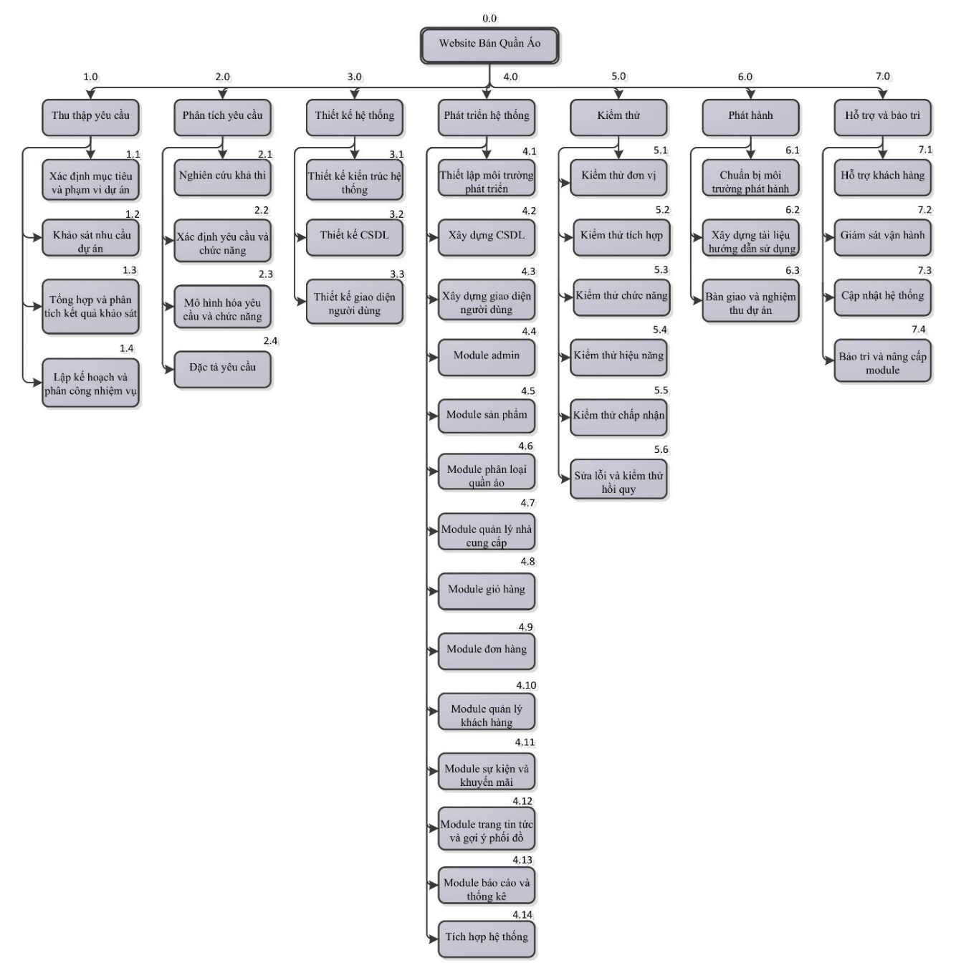
Hình 1: WBS quản lý website bán quần áo
- Ước lượng thời gian
Ước lượng thời gian hoàn thành dự án website bán quần áo chi tiết như sau:
- Thu thập yêu cầu: 5 ngày/ 5 người (Tiến, Tiên, Thư, Thơ, Quyên)
+ Xác định mục tiêu và phạm vi dự án: 1 ngày/ 5 người
+ Khảo sát nhu cầu dự án: 2 ngày/ 5 người
+ Tổng hợp và phân tích kết quả khảo sát: 1 ngày / 5 người
+ Lập kế hoạch và phân công nhiệm vụ: 1 ngày / 5 người
- Phân tích yêu cầu: 7 ngày/ 5 người (Tiến, Tiên, Thư, Thơ, Quyên)
+ Nghiên cứu khả thi: 2 ngày / 5 người
+ Xác định yêu cầu và chức năng: 2 ngày / 5 người
+ Mô hình hóa yêu cầu và chức năng: 1 ngày / 5 người
+ Đặc tả yêu cầu: 2 ngày / 5 người
- Thiết kế hệ thống: 9 ngày/ 5 người (Tiến, Tiên, Thư, Thơ, Quyên)
+ Thiết kế kiến trúc hệ thống: 2 ngày / 5 người
+ Thiết kế cơ sở dữ liệu: 2 ngày / 2 người (Tiến, Tiên)
+ Thiết kế giao diện người dùng: 5 ngày / 3 người (Thư, Thơ, Quyên)
- Phát triển hệ thống: 26 ngày/ 5 người (Tiến, Tiên, Thư, Thơ, Quyên)
+ Thiết lập môt trường phát triển: 1 ngày / 5 người
+ Xây dựng cơ sở dữ liệu: 2 ngày / 1 người (Tiên)
+ Xây dựng giao diện người dùng: 4 ngày / 2 người (Thơ, Quyên)
+ Xây dựng module admin: 3 ngày / 1 người (Tiến)
+ Xây dựng module sản phẩm: 4 ngày / 1 người (Thư)
+ Xây dựng module phân loại quần áo: 3 ngày / 1 người (Tiên)
+ Xây dựng module quản lý nhà cung cấp: 3 ngày / 1 người (Thơ)
+ Xây dựng module giỏ hàng: 3 ngày / 1 người (Quyên)
+ Xây dựng module đơn hàng: 3 ngày / 1 người (Tiến)
+ Xây dựng module quản lý khách hàng: 3 ngày / 1 người (Thư)
+ Xây dựng module sự kiện & khuyến mãi: 3 ngày / 1 người (Tiên)
+ Xây dựng module trang tin tức & gợi ý phối đồ: 3 ngày / 1 người (Thơ)
+ Xấy dựng module báo cáo & thống kê: 3 ngày / 1 người (Tiến)
+ Tích hợp hệ thống: 3 ngày / 5 người (Tiến, Tiên, Thư, Thơ, Quyên)
- Kiểm thử: 9 ngày/ 5 người
+ Kiểm thử đơn vị: 3 ngày / 5 người
+ Kiểm thử tích hợp: 2 ngày / 5 người
+ Kiểm thử chức năng: 1 ngày / 5 người
+ Kiểm thử hiệu năng: 1 ngày / 5 người
+ Kiểm thử chấp nhận & hồi quy: 2 ngày / 5 người
- Phát hành: 4 ngày/ 5 người (Tiến, Tiên, Thư, Thơ, Quyên)
+ Chuẩn bị môi trường phát hành: 1 ngày / 5 người
+ Xây dựng tài liệu hướng dẫn sử dụng: 2 ngày / 5 người
+ Bàn giao & nghiệm thu dự án: 1 ngày / 5 người
- Hỗ trợ và bảo trì: 5 ngày/ 5 người (Tiến, Tiên, Thư, Thơ, Quyên)
+ Hỗ trợ khách hàng: 1 ngày / 5 người
+ Giám sát vận hành: 1 ngày / 5 người
+ Cập nhật hệ thống: 2 ngày / 5 người
+ Bảo trì & nâng cấp module: 1 ngày / 5 người
Tổng thời gian để hoàn thành dự án là khoảng 66 ngày với 5 thành viên
- Ước lượng chi phí
Dựa vào thời gian dự kiến để hoàn thành dự án là 66 ngày và chi phí phục vụ cho mỗi ngày làm việc của một nhân viên là 280.000 VND (35.000VND/giờ và 8 giờ/ngày). Ta sử dụng phương pháp bottom-up để tính chi phí dự kiến hoàn thành đề án.
Như vậy tổng chi phí để hoàn thành đề án là 92.400.000 VND (chín mươi hai triệu bốn trăm nghìn Việt Nam đồng).
- Lập lịch biểu
Dựa vào nguồn nhân lực là 5 người của nhóm phát triển là:
- Ựng Văn Tiến
- Phạm Thủy Tiên
- Nguyễn Thị Hồng Quyên
- Nguyễn Thị Minh Thư
- Mai Thị Ngọc Thơ
Cùng với thời gian dự kiến và phân bổ nguồn lực ở phần 2. Sau đây, chúng tôi tiến hành lập lịch biểu cho dự án bao gồm: công việc, thời gian thực hiện và nhân lực đảm nhận công việc. Chi tiết như sơ đồ bên dưới:

Sơ đồ Gantt: 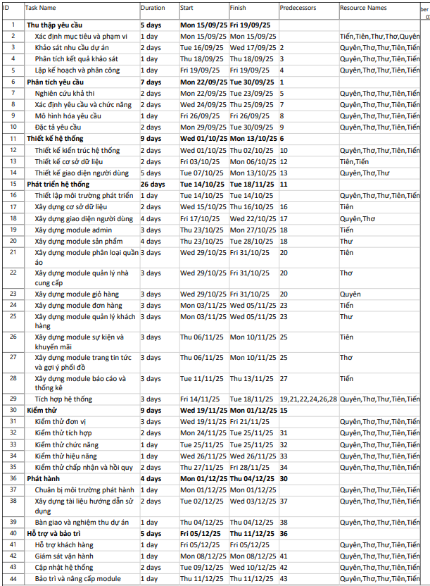
Hình 2: Sơ đồ Gantt phân bổ thời gian và nhân lực 1
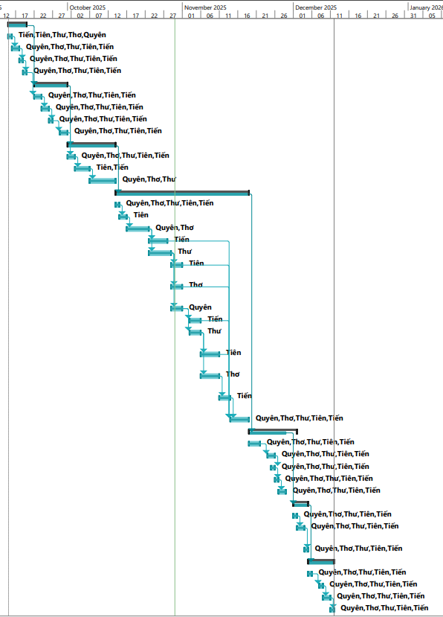
Hình 3: Sơ đồ Gantt phân bổ thời gian và nhân lực 2
Như vậy tổng thời gian để phát triển dự án như đã nói ở phía trên là 66 ngày. Trong dó, ngày bắt đầu là 15/09/2025 và ngày kết thúc dự án là 11/12/2025.
- Phân bổ tài nguyên
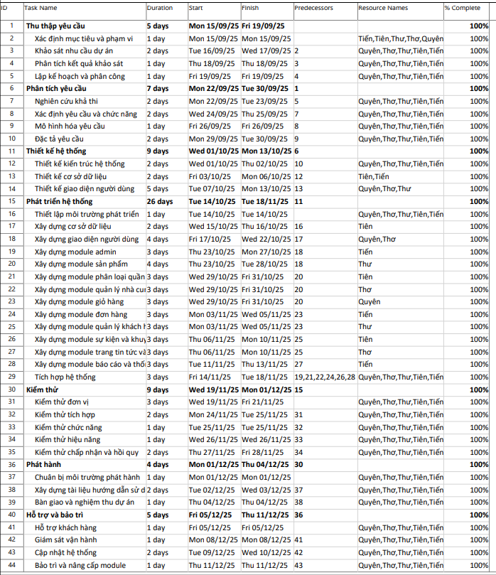
Hình 4: Sơ đồ Gantt phân bổ tài nguyên 1
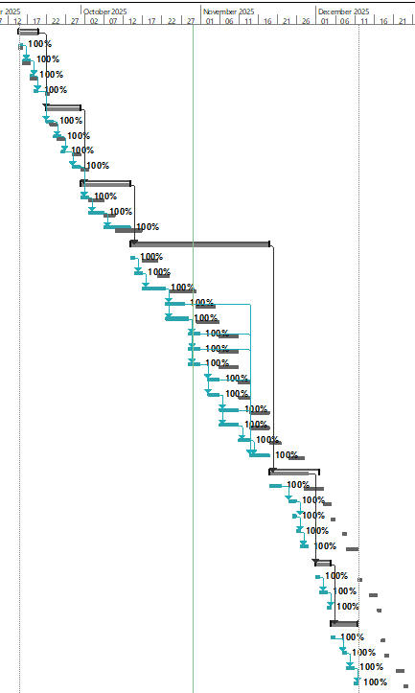
Hình 5: Sơ đồ Gantt phân bổ tài nguyên 2

